Kwaliteitskaart VS1.07 | Meldcode Huiselijk geweld en kindermishandeling
Kwaliteitsaspect | VS1 Veiligheid
Onderwerp | Beleid Meldcode Huiselijk geweld en kindermishandeling
Verantwoordelijke | Directeur, Aandachtsfunctionaris (Intern begeleider)
Borging | Jaarlijks, augustus

Doel:
De teamleden hebben kennis van de meldcode Huiselijk geweld en kindermishandeling.
De teamleden weten dat ze wettelijk verplicht zijn de stappen van de meldcode te volgen bij vermoeden van huiselijk geweld en kindermishandeling.
De teamleden weten bij wie ze moeten zijn bij vermoeden van huiselijk geweld en kindermishandeling.

Meldcode Huiselijk geweld en kindermishandeling:
De meldcode Huiselijk geweld en kindermishandeling helpt professionals met het signaleren en handelen bij (vermoedens van) huiselijk geweld of kindermishandeling. En bij psychisch geweld en verwaarlozing.

Hoe werkt de meldcode?
De meldcode is bedoeld voor (vermoedens van) fysiek, psychisch of seksueel geweld en verwaarlozing. De 5 stppen in de meldcode Huiselijk geweld en kindermishandeling helpen professionals vanaf het moment van signaleren tot aan het besluit over het al dan niet doen van een melding bij Veilig Thuis.

Stap | Actie
1. | In kaart brengen van signalen met behulp van de signalenkaart. De kindcheck is onderdeel van deze stap en is bedoeld voor professionals om kindermishandelijk door volwassenen vroegtijdig te herkennen.
2. | Overlegggen met een collega of indien nodig met Veilig Thuis: het advies- en meldpunt voor huiselijk geweld en kindermishandeling.
3. | In gesprek gaan met de betrokkene(n) om zorgen te bespreken.
4. | Afweging maken van de ernst van de situatie. Bij twijfel kan contact worden opgenomen met Veilig Thuis.
5. | Een beslissing nemen. Het afwegingskader in de meldcode helpt de professional bij het nemen van een beslissing.

Afwegingskader:
In het onderwijs wordt het afwegingskader gebruikt om binnen stap 4 en 5 te wegen of het nodig is een melding te doen bij Veilig Thuis. Hiervoor worden de volgende afwegingsvragen gebruikt:
Afweging | Actie
- Vermoeden wegen | Ik heb de stappen 1 t/m 3 van de Meldcode doorlopen en  - Op basis van deze doorlopen stappen is er geen actie nodig: dossier vastleggen en sluiten.  - Ik heb een sterk vermoeden van huiselijk geweld en/of kindermishandeling. Het bevoegd gezag van mijn school is op de hoogte (in geval het vermoeden door een schoolmedewerker wordt geconstateerd.) Ga verder naar afweging 2.
- Veiligheid | Op basis van de stappen 1 t/m 4 van de Melcode schatten wij als school (functionarissen en bevoegd gezag) in dat er sprake is van acute en/of structurele onveiligheid:  - NEE ga verder naar afweging 3.  - JA of twijfel direct (telefonisch) (anoniem) melding doen bij Veilig Thuis. De afwegingen hierna worden met Veilig Thuis doorlopen.
- Hulp | Ben ik, of iemand anders in mijn school of een ketenpartner in staat om effectieve hulp te bieden of te organiseren en kan de dreiging voor mogelijk huiselijk geweld of kindermishandeling afgewend worden?  - NEE melden bij Veilig Thuis, die binnen 5 werkdagen een besluit neemt en terugkoppelt naar de melder  - JA ga verder met afweging 4
- Hulp | Aanvaarden de betrokkenen de hulp zoals in afweging 3 is georganiseerd en zijn zij bereid zich actief in te zetten?  - NEE melden bij Veilig Thuis  - JA hulp in gang zetten, termijn afspreken waarop effect meetbaar en merkbaar moet zijn. Zo concreet mogelijk maken en documenteren. Spreek af wie welke rol heeft en benoem casemanager. Spreek af welke taken alle betrokkenen en specifiek de casemanager heefft, zodat de verwachtingen voor iedereen helder zijn. Leg vast, voer uit en ga verder met afweging 5.
- Resultaat | Leidt de hulp binen de afgesproken termijn tot de afgesproken resultaten ten aanzien van de veiligheid, het welzijn en/of het herstel van de direct betrokkenen?  - NEE melden bij Veilig Thuis  - JA hulp afsluiten met vastgelegde afspraken over het monitiren van de veiligheid van alle betrokkenen.

Plan Do Check Act:
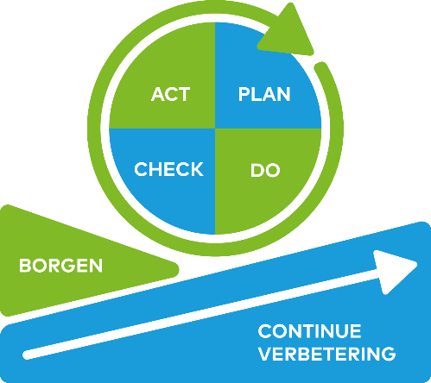 | Stap | Activiteiten
 | Plan | Bespreking van de meldcode  Meldcode jaarlijks bij de start van het jaar benoemen.
 | Do | Bij vermoeden van huiselijk geweld en kindermishandeling de stappen van de meldcode hanteren.
 | Check | Aandachtsfunctionaris, bevoegd gezag en indien nodig Veilig Thuis betrekken bij vermoeden van huiselijk geweld.
 | Act | Melding doen indien het afwegingskader hier aanleiding toe geeft.

Betrokkenen:
Teamleden, directeur en aandachtsfunctionaris
Betrokkene | Verantwoordelijkheden
Teamleden | Kennis hebben van de meldcode.  Bij vermoeden van huiselijk geweld en kindermishandeling de stappen van de meldcode doorlopen.  Bij vermoeden van huiselijk geweld en kindermishandeling bespreken met de aandachtsfunctionaris.  Bij sterk vermoeden van huiselijk geweld en kindermishandeling bevoegd gezag (directeur) op de hoogte brengen.
Directeur | Treed op als bevoegd gezag.  Zorgen dat de teamleden beschikken over de meldcode.  Aandachtsfunctionaris aanstellen.  Indien nodig zorgen voor nascholing op het herkennen van huiselijk geweld en kindermishandeling.
Aandachtsfunctionaris (deze taak is belegd bij de intern begeleider) | Zorgen voor implementatie van de meldcode.  Aanspreekpunt voor teamleden bij vermoeden van huiselijk geweld en kindermishandeling.  Coördinatie van het signaleringsproces, de verwijzing en zorg rondom de leerling en het gezin.

Meer informatie:
https://www.rijksoverheid.nl/onderwerpen/huiselijk-geweld/meldcode
https://www.poraad.nl/kind-onderwijs/sociale-veiligheid/handelingskader-huiselijk-geweld-en-kindermishandeling

